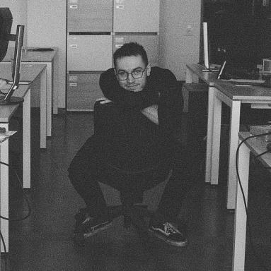 Hugo Pauget Ballesteros

Publications

Communication dans un congrès (6)

Influence des paramètres de contrôle de la corde frottée sur certains descripteurs audio en conditions réelles de jeu
Hugo Pauget Ballesteros,Philippe Lalitte,Claudia Fritz
CFA 2025 - 17e Congrès Français d'Acoustique, Société Française d'Acoustique (SFA), Apr 2025, Paris, France
Communication dans un congrès
hal-05366126v1
Transform your Smartphone in a Real-time Sonagram Player
Jean-Denis Durou,Jean Mélou,Yvain Quéau,Gilles Azzaro,Hugo Pauget Ballesteroset al.
ACM International Conference on Multimedia, Oct 2025, Dublin, Ireland. pp.13600-13602, ⟨10.1145/3746027.3756141⟩
Communication dans un congrès
hal-05323417v1
Individual violin sound identification using audio features and machine learning
Hugo Pauget Ballesteros,Philippe Lalitte,Claudia Fritz
11th Convention of the European Acoustics Association Forum Acusticum / EuroNoise 2025, Jun 2025, Málaga, France. pp.2783-2786, ⟨10.61782/fa.2025.0466⟩
Communication dans un congrès
hal-05438556v1
Identification de violons par apprentissage automatique à partir de descripteurs audio issus d'enregistrements de plusieurs violonistes
Hugo Pauget Ballesteros,Philippe Lalitte,Claudia Fritz
CFA 2025 - 17e Congrès Français d'Acoustique, Société Française d'Acoustique (SFA), Apr 2025, Paris, France
Communication dans un congrès
hal-05365436v1
Influence of bowed string control parameters on audio descriptors in real playing conditions
Hugo Pauget Ballesteros,Philippe Lalitte,Claudia Fritz
International Symposium on Music and Room Acoustics, May 2025, New Orleans, United States. pp.035022, ⟨10.1121/2.0002124⟩
Communication dans un congrès
hal-05339455v1
Read Your Voice - A Playful Interactive Sound Encoder/Decoder
Hugo Pauget Ballesteros,Gilles Azzaro,Jean Mélou,Yvain Quéau,Jean-Denis Durou
Workshop of 30th ACM International Conference on Multimedia: Interractive Artwork (2022), Oct 2022, Lisbonne, Portugal. à paraître
Communication dans un congrès
hal-03794937v1

